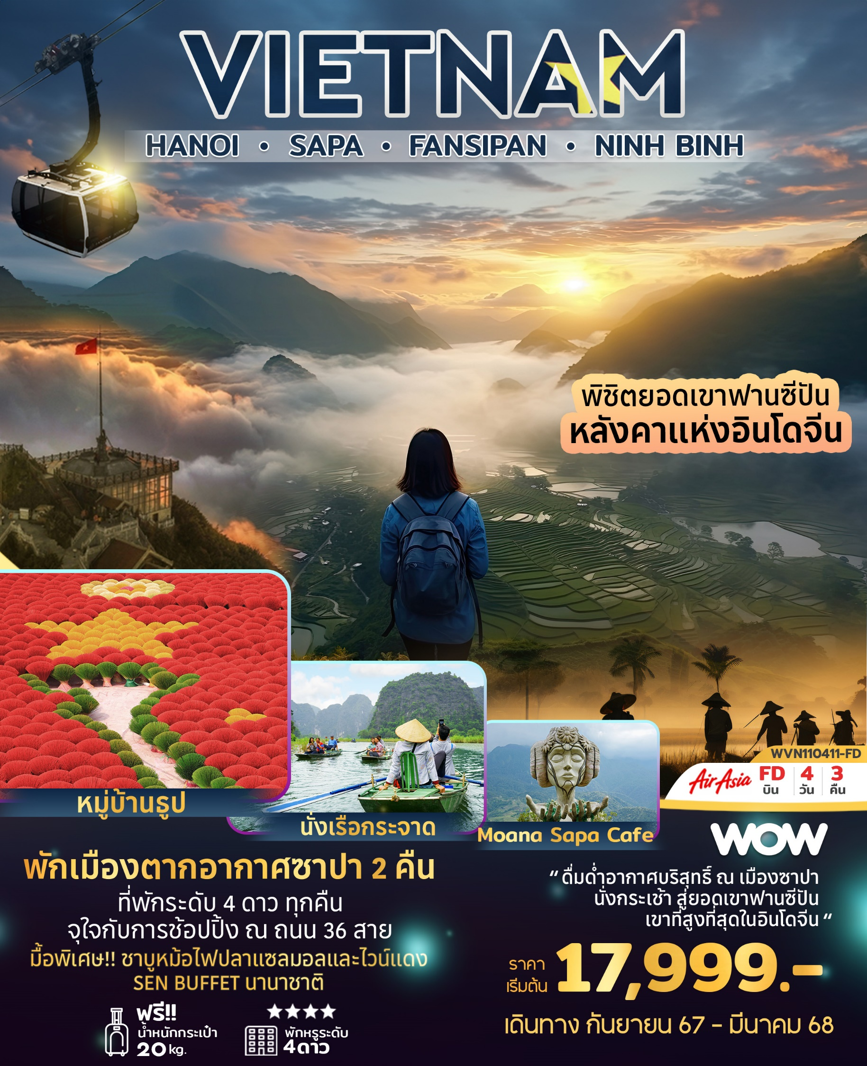

**DAY1 กรุงเทพ(สนามบินดอนเมือง)-ลาวไก-ตลาดชายแดนจีนเวียดนาม-ซาปา**

**ตลาดคนเดิน Love Market-โบสถ์หินเมืองซาปา**

**04.00 น.** คณะพร้อมกัน ณ **อาคารผู้โดยสารขาออกระหว่างประเทศชั้น 2 สนามบินดอนเมือง**พบเจ้าหน้าที่ของบริษัทฯ คอยให้การต้อนรับและอำนวยความสะดวก

**07.00 น.** ออกเดินทางสู่**เมืองฮานอย (Hanoi) ประเทศเวียดนาม (Vietnam)** โดยสายการบิน**แอร์เอเชีย**เที่ยวบินที่ **FD642 (07.00-08.45)** *ใช้ระยะเวลาในการเดินทางประมาณ 1.45 ชั่วโมง*

**08.45 น.** เดินทางถึง **สนามบินนอยบ่าย กรุงฮานอย** ประเทศเวียดนาม ผ่านพิธีการตรวจคนเข้าเมือง และศุลกากรตามขั้นตอน **(เวลาท้องถิ่นประเทศเวียดนามเหมือนกับเวลาท้องถิ่นประเทศไทย)**

**เช้า รับประทานอาหารเช้า ขนมปัง(บั๋นหมี่)** *ขนมปังเวียดนามที่ได้รับอิทธิพลมาจากประเทศฝรั่งเศส หรือเรียกอีกชื่อว่า "แซนด์วิชเวียดนาม" และน้ำดื่ม (บริการบนรถ)*

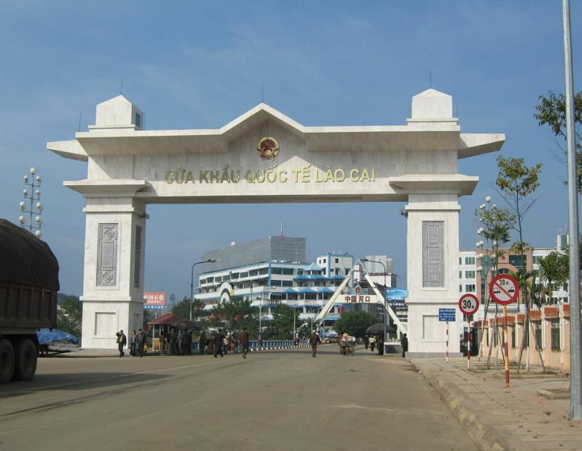จากนั้นเดินทางสู่**เมืองลาวไก (Lao Cai)** เมืองเล็กๆแห่งนี้ที่เริ่มต้นเป็นเมืองแห่งการพักผ่อนระหว่างทางจะผ่านชมแปลงนาข้าวแบบขั้นบันไดที่กว้างใหญ่สวยงาม *ใช้ระยะเวลาเดินทางประมาณ 3 ชม.* จากนั้นนำท่านเดินทางไปยัง **ตลาดชายแดนก๊กเลี๊ยว (Coc Leu Market)** เป็นตลาดในเขตเศรษฐกิจ เวียดนาม-จีน ที่นี่จะมีสินค้าให้ท่านได้เลือกซื้อมากมายไม่ว่าจะเป็นสินค้าของเวียดนาม และจีน อาทิเช่นเสื้อผ้า กระเป๋า ของใช้ต่างๆอีกมากมาย ให้ท่านให้เลือกซื้อเป็นของฝาก

**เที่ยง รับประทานอาหารเที่ยง ณ ภัตตาคาร**

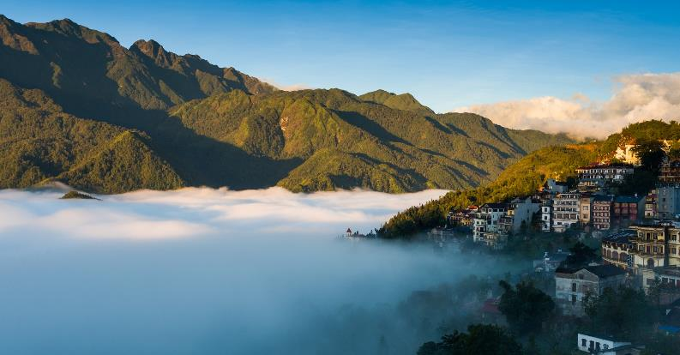นำท่านเดินทางสู่ **เมืองซาปา (Sapa)** เมืองเล็กๆแห่งนี้เริ่มต้นเป็นเมืองแห่งการพักผ่อนระหว่างทางจะผ่านชมแปลงนาข้าวแบบขั้นบันไดที่สวยงามกว้างใหญ่สวยงามเมื่อครั้งที่ฝรั่งเศสซึ่งปกครองเวียดนามอยู่ในขณะนั้นได้มาสร้างสถานีบนภูเขาขึ้นในปี พ.ศ.2465 จากนั้นจึงเริ่มมีชาวต่างชาติมาพักผ่อนในช่วงวันหยุดเป็นประจำ เพราะอากาศดีและเงียบสงบ และเริ่มเป็นที่รู้จักกันในหมู่นักท่องเที่ยว จึงทำให้ปัจจุบันที่นี่ได้รับความนิยมเป็นอย่างมาก นอกจากบรรยากาศแล้ว บรรดาชาวเขาที่อาศัยอยู่บริเวณนี้ก็มีวิถีชีวิตที่น่าสนใจ พื้นที่ในซาปาเต็มไปด้วยนาขั้นบันไดท่ามกลางที่ลาดไหล่เขาที่ทอดตัวอย่างมีเสน่ห์

นำท่านอิสระช้อปปิ้งที่ **ตลาด Love Market** ตลาดคนเดินกลางคืน มีสินค้าให้ท่านเลือกช้อปปิ้งมากมาย ไม่ว่าจะเป็นสินค้าพื้นเมือง ของฝาก ขนม กระเป๋า รองเท้า ท่านสามารถช้อปปิ้งให้อย่างจุใจ และนำท่านชม **โบสถ์หิน (The Ancient Stone Church)** เป็นโบสถ์ฝรั่งเศสที่สร้างมาตั้งแต่ปี ค.ศ.1895 มีความโดดเด่นสวยงาม ด้วยวัสดุอิฐสีน้ำตาลแดง ที่นี่จะนิยมถ่ายภาพตอนกลางคืนที่มีการเปิดไฟสีส่องสว่าง จะได้บรรยากาศสวยงาม

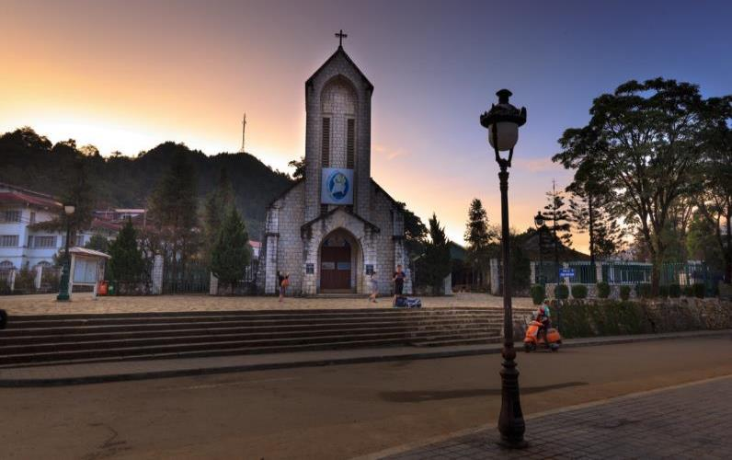**ค่ำ รับประทานอาหารค่ำ ณ ภัตตาคาร สุดพิเศษ!! สุกี้ปลาแซลมอล+ไวน์แดงดาลัด**

**ที่พัก Hotel Sapa Charm หรือเทียบเท่าระดับ 4 ดาว (พัก 2 คืน)**

*(ที่พักบนเขาแห่งเมืองซาปา เมืองแห่งทะเลหมอก บรรยากาศธรรมชาติแห่งขุนเขา)*

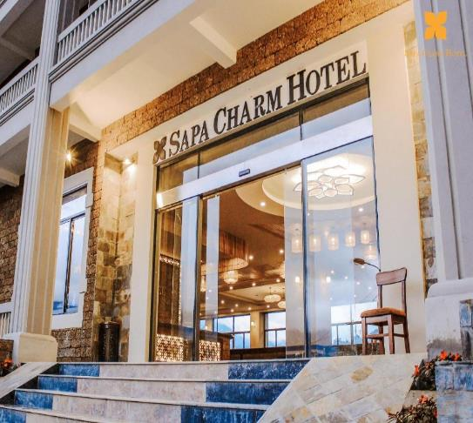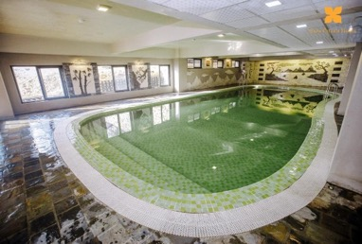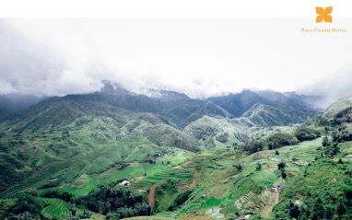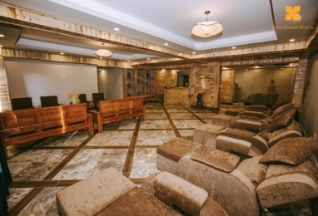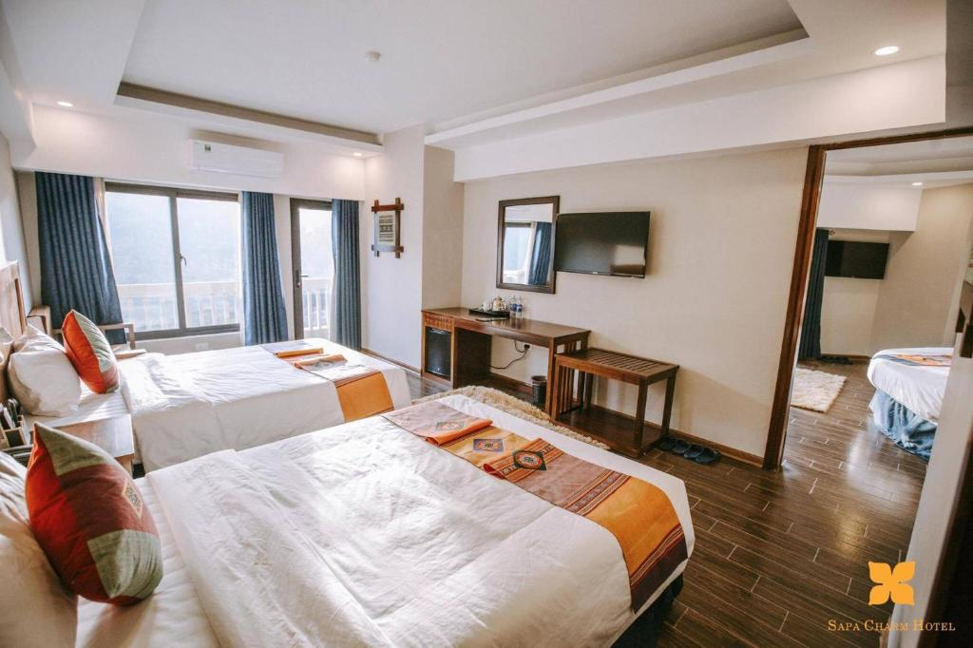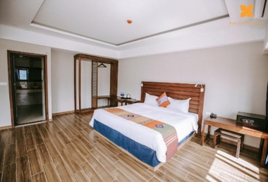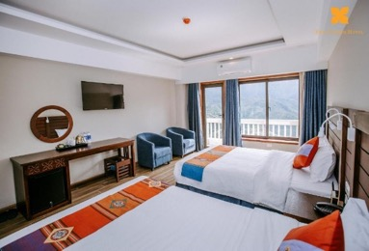

**DAY2 นั่งรถรางเมืองซาปา-ขึ้นกระเช้าฟานซิปัน-หมู่บ้านกั๊ตกั๊ต-น้ำตกกั๊ตกั๊ต-โมอาน่า คาเฟ่**

**เช้า รับประทานอาหารเช้า ณ โรงแรม**

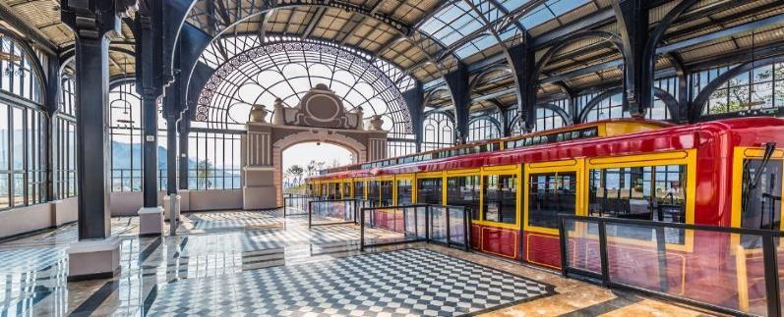นำท่าน **นั่งรถรางเมืองซาปา** จากสถานีซาปาสู่สถานีกระเช้า เพื่อขึ้นยอดเขาฟานซีปันระยะทางประมาณ 2 กิโลเมตร ท่านจะได้สัมผัสกับความสวยงามของธรรมชาติระหว่างสองข้างทาง เมื่อถึงสถานีกระเช้า

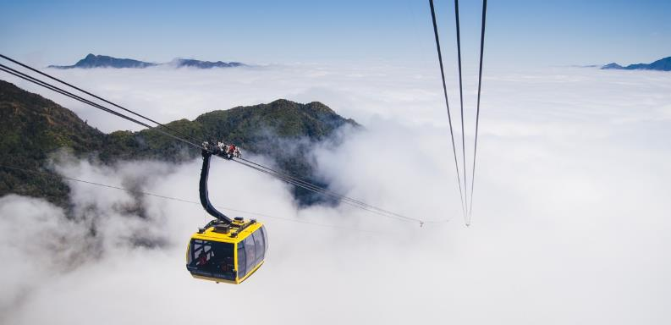นำท่าน **นั่งกระเช้าไฟฟ้าเพื่อขึ้นสู่ยอดเขาฟานซิปัน (Cable Car Fansipan)** ท่ามกลางมวลเมฆที่ลอยละล่องอยู่รอบๆชมทัศนียภาพที่แสนสวยงามบนจุดชมวิวในระดับความสูง 3,143 เมตร ยอด เขาสูงสุดแห่งเวียดนามและในภูมิภาคอินโดจีนจนได้รับการกล่าวขานว่า “หลังคาแห่งอินโดจีน” ท่านสามารถถ่ายภาพวิวทิวทัศน์ความสวยงามของซาปาได้ระหว่างทางขึ้นกระเช้าลอยฟ้าติดกระจกสามารถมองเห็นวิวเมืองซาปาและความสวยงามของธรรมชาติได้ 360 องศา ชมความงามของป่าไม้ แม่น้ำ ลำธารสายน้อยใหญ่ วิวของนาขั้นบันไดที่สวยงามเป็นที่ขึ้นชื่อของเมืองซาปาสลับไปกับหมู่บ้านของชาวเขา รวมถึงภูเขาและม่านหมอกที่เรียงตัวซ้อนกันเป็นฉากหลังที่สวยงาม ขณะที่กำลังเพลิดเพลินกับวิวทิวทัศน์ที่สวยงามกระเช้าจะเคลื่อนเข้าสู่ **ยอดเขาฟานซิปัน**

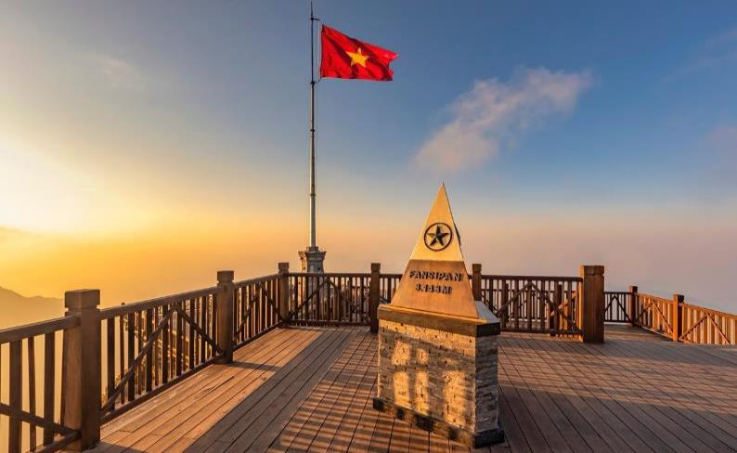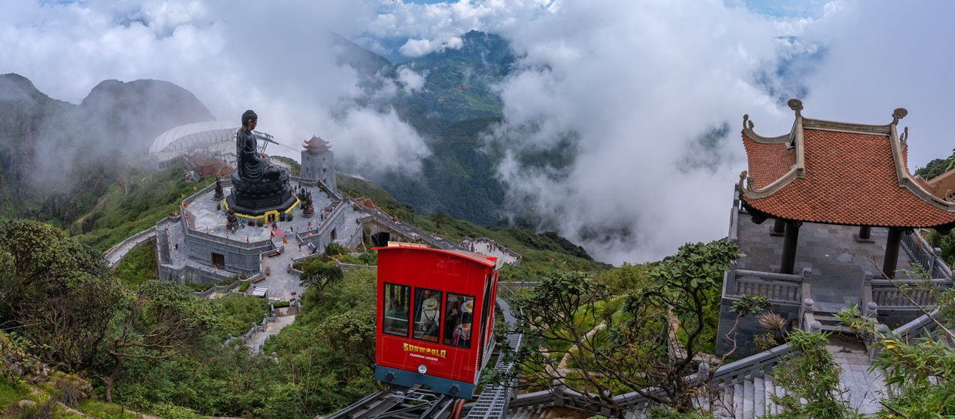

นำท่านเดินต่อไปอีกเล็กน้อยเพื่อ**พิชิตยอดเขาฟานซิปัน (Fansipan)** ถ่ายภาพเป็นที่ระลึกกับสัญลักษณ์สแตนเลส 3 เหลี่ยมที่แสดงว่าท่านได้มายืนอยู่บน จุดสูงสุดของยอดเขาฟานซิปัน พร้อม สัมผัสกับเมฆหมอก และวิวทิวทัศน์ที่สวยงามบนยอดเขา นำท่านชมทัศนียภาพด้านบนพร้อมถ่ายภาพวิวทิวทัศน์ และชมแนวเทือกเขาในเขตชายแดนยูนนานของประเทศจีน ระหว่างที่ท่านอยู่ด้านบนนั้นหากสภาพอากาศไม่มีเมฆปกคลุมมาก ท่านสามารถมองเห็นทิวทัศน์ของยอดเขาฮัมรองได้อีกด้วย

***(รวมค่าบริการขึ้นรถราง จากสถานี M gallery ถึง สถานีกระเช้า และรวมค่าขึ้นกระเช้าฟานซีปัน)***

**เที่ยง รับประทานอาหารเที่ยง ณ ภัตตาคาร**

รูปภาพประกอบด้วย ต้นไม้, กลางแจ้ง, หญ้า, ธรรมชาติ

คำอธิบายที่สร้างโดยอัตโนมัตินำท่านเดินเท้าชม **หมู่บ้านกั๊ตกั๊ต (Cat Cat Village)** ซึ่งเป็นที่อยู่อาศัยของชาวม้งดำและยังเป็นหมู่บ้านที่เก่าแก่ที่สุดในบรรดาหมู่บ้านทั้งหมดของเมืองซาปาระหว่างทางเดินท่านจะได้พบกับเหล่าชาวเขาและชุมชนเกษตรกรรมและการเพาะปลูกต่าง ๆ เพลิดเพลินไปกับการถ่ายภาพความงดงามของธรรมชาติที่อุดมสมบูรณ์ที่สุด หมู่บ้านกั๊ตกั๊ตล้อมรอบด้วยนาข้าวขั้นบันไดบนหุบเขาที่สวยงาม, เนินเขาที่เขียวขจี และน้ำตกที่สวยงาม ทำให้นักท่องเที่ยวที่มาเที่ยวที่นี่ได้เห็นทิวทัศน์ที่งดงามของซาปา ตลอดการเดินทางเท้าจะมีบ้านเรือนของชาวเขาที่เปิดร้านวางจําหน่ายสินค้าพื้นเมือง ของที่ระลึกแก่นักท่องเที่ยว หมู่บ้านเล็กๆแห่งนี้ยังมี **น้ำตกกั๊ตกั๊ต (Cat Cat Waterfall)** อันงดงามที่มีกังหัน ซึ่งอยู่ใกล้ ๆ กัน ดื่มด่ำไปกับวิถีชีวิตแบบท้องถิ่น

จากนั้นพาท่านเช็คอินแลนด์มาร์คแห่งใหม่ของซาปา **โมอาน่า ซาปา คาเฟ่ (MOANA SAPA CAFÉ)** จำลองไฮไลท์ของที่เที่ยวแต่ละที่มารวมไว้ให้ท่านได้ถ่ายรูปท่ามกลางบรรยากาศที่โอบล้อมไปด้วยภูเขา

**ค่ำ รับประทานอาหารค่ำ ณ ภัตตาคาร**

**ที่พัก Hotel Sapa Charm หรือเทียบเท่าระดับ 4 ดาว (พัก 2 คืน)**

*(ที่พักบนเขาแห่งเมืองซาปา เมืองแห่งทะเลหมอก บรรยากาศธรรมชาติแห่งขุนเขา)*

**DAY3 ฮานอย-จัตุรัสบาดิงห์-ทะเลสาปคืนดาบ-ช้อปปิ้งถนน 36 สาย**

**เช้า รับประทานอาหารเช้า ณ โรงแรม**

หลังจากนั้นนำท่านเดินทางสู่ **เมืองฮานอย (Hanoi)** *ใช้ระยะเวลาการเดินทางประมาณ 4-5 ชั่วโมง* ให้ท่านได้เพลิดเพลินไปกับการชมบรรยากาศธรรมชาติทั้ง 2 ข้างทางและวิถีชีวิตของชาวเวียดนาม ระหว่างทางนำท่านแวะ ร้านเยื่อไผ่ นำเลือกซื้อสินค้า **ร้านเยื่อไม้ไผ่** จำหน่ายสินค้าต่างๆ ที่ผลิตขึ้นมาจากเยื่อไม้ไผ่ เช่น พวกผ้าเช็ดต่างๆ ผ้าเช็ดพื้น ผ้าดูดฝุ่น ผ้าพันคอ ชุดคลุมไหล่ ชุดสเลค และอื่นๆ อีกมากมาย รวมไปถึง สินค้าชนิดต่างๆ ทั้งของกินของใช้ เสื้อผ้าพื้นเมือง ไปจนถึงกาแฟที่มีชื่อเสียง

**เที่ยง รับประทานอาหารเที่ยง ณ ภัตตาคารเมนูพิเศษ!!! SEN BUFFET นานาชาติ**

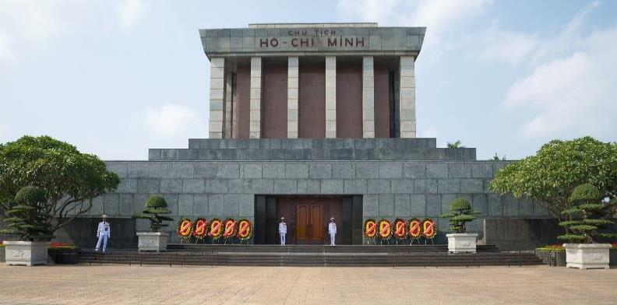นำท่านถ่ายรูปด้านหน้า **จัตุรัสบาดิงห์ (Ba Dinh Square)** สถานที่ที่ท่านโฮจิมินห์ได้อ่านคำประกาศอิสรภาพของเวียดนามพ้นจากฝรั่งเศส ในวันที่ 2 กันยายน พ.ศ. 2488 (วันชาติของเวียดนาม) หลังจากตกเป็นเมืองขึ้นของฝรั่งเศสอยู่ ถึง 48 ปี

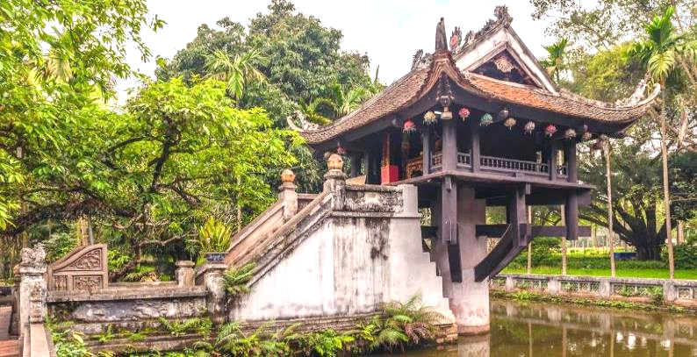จากนั้นนำท่านชม**ทำเนียบประธานาธิบดี (Presidential Palace)** ปัจจุบันใช้เป็นที่รับรองแขกบ้านแขกเมือง ทาด้วยสีเหลืองทั้งหลัง มีทหารเฝ้าห้ามเข้าไปใกล้ แต่มีเชือกกั้นให้ถ่ายรูปได้ในระยะไกล ชม**บ้านพักโฮจิมินห์** ที่เคยพำนักอยู่ในช่วงปี พ.ศ. 2501-2512 บ้านพักสร้างด้วยไม้ทั้งหลัง ยกพื้นด้วยเสาสูง ชั้นล่างโปร่งไม่มีผนัง เป็นที่พักผ่อนและต้อนรับแขก ชั้นบนสุดเป็นห้องสมุด ห้องทำงาน และห้องนอน บ้านเรียบง่าย สะอาด มีขนาดเล็ก สมกับเป็นตัวอย่างที่ดี จนได้รับการยกย่องเป็นบิดาของประเทศเวียดนาม จากนั้นนำท่าน **ชมวัดเจดีย์เสาเดียว (One Pillar Pagoda)** เรียกอีกชื่อว่าวัดแห่งรัก สร้างด้วยไม้ทั้งหลัง เป็นศาลาเก๋งจีนหลังเดียวขนาดเล็ก ตั้งอยู่บนต้นเสาเดียวปักอยู่ในสระบัวขนาดกลางรูปสี่เหลี่ยม ภายในประดิษฐาน รูปเจ้าแม่กวนอิมปางแสดงอภินิหารมี 10 กร แต่ละมือถือของมงคลรวม 8 อย่าง

จากนั้นชม**วัดเฉินก๊วก (Tran Quoc)** เป็นวัดที่อยู่ใจกลางเมืองของเวียดนาม ใกล้ชิดกับทะเลสาบตะวันตกของเมืองฮานอย สร้างด้วยสถาปัตยกรรมจีนโบราณ มีความร่มรื่น และบรรยากาศดี จึงเป็นที่นิยมของนักท่องเที่ยวทั้งที่ชื่นชมความงามและมีศรัทธาในพระพุทธศาสนาทะเลสาบแห่งนี้มาเป็นเวลาช้านาน ชาวเวียดนามมักเดินทางมาสักการะบูชาสิ่งศักดิ์สิทธิ์ ภายในวัดแห่งนี้กันอยู่เป็นประจำ

นำท่าน**อิสระช้อปปิ้ง ถนน 36 สาย** เป็นย่านโบราณที่มีชื่อเสียงทางด้านงานหัตถกรรมและสินค้าพื้นเมืองที่ใหญ่ที่สุดของกรุงฮานอย ซึ่งปัจจุบันมีประวัติยาวนานกว่า 600 ปี ที่เรียกชื่อแบบนี้ เนื่องมาจาก 36 อาชีพอันเก่าแก่ที่ทำมาค้าขายกันในย่านนี้ เป็นย่านค้าขายที่คึกคักด้วยสินค้านานา

ชนิดทั้งของกิน เสื้อผ้า และของที่ระลึกที่เป็นทั้งผ้าไหม กระเป๋า หรือเครื่องเงินที่มีลวดลายประณีตสวยงามมากมาย โดยจะแบ่งออกเป็นถนนสายต่างๆ ทั้ง 36 สาย เช่นถนนเสื้อผ้าก็จะเป็นเสื้อผ้าทั้งสาย ให้ผู้มาเที่ยวฮานอยสามารถเดินเลือกซื้อเลือกชมกันอย่างจุใจกันไปเลย และเป็นย่านที่มีสินค้าราคาถูกให้ท่านได้เลือกสรรมากมาย

**ค่ำ รับประทานอาหารค่ำ ณ ภัตตาคาร**

**ที่พัก Hotel A25 Luxury Hanoi หรือเทียบเท่าระดับ 4 ดาว**

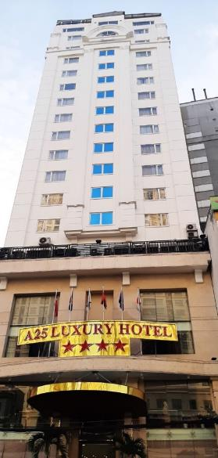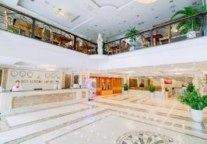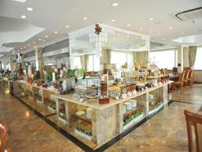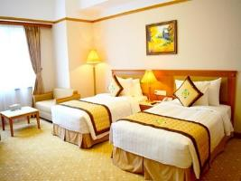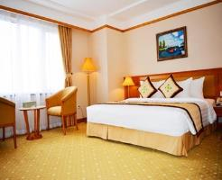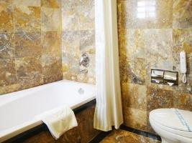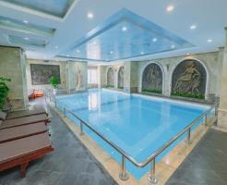

**DAY4 ฮานอย-หมู่บ้านธูป-นิงห์บิง-ล่องเรือกระจาด-สนามบินฮานอย-กรุงเทพ(ดอนเมือง)**

**เช้า รับประทานอาหารเช้า ณ โรงแรม**

นำท่านเดินทางสู่**หมู่บ้านกว่าง ฝู เกิว (Quang Phu Cau) หรือ หมู่บ้านธูป** ชานเมืองฮานอย หมู่บ้านแห่งนี้สืบทอดภูมิปัญญาทำธูปมานานกว่าร้อยปี โดยใช้วิธีแบบดั้งเดิมตั้งแต่เหลาไม้ไผ่ จุ่มไม้ลงในน้ำย้อมสี ตากแดดจนแห้ง แล้วเอามาทำเป็นธูป มัดเป็นกำดูคล้ายดอกไม้สีแดงช่อใหญ่ อาชีพทำธูปเป็นรายได้หลักของครอบครัว

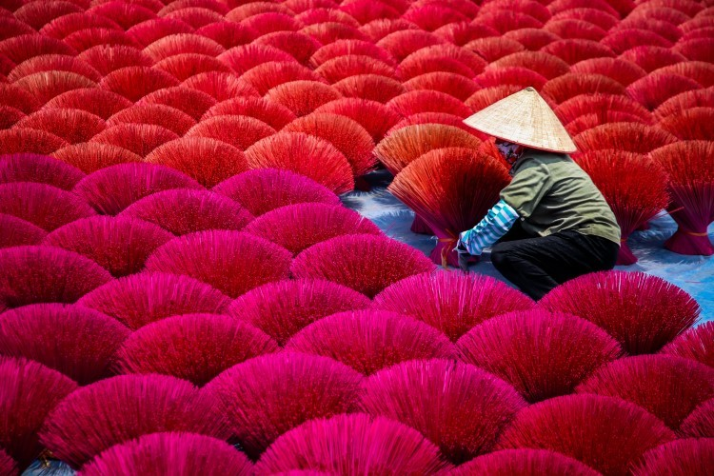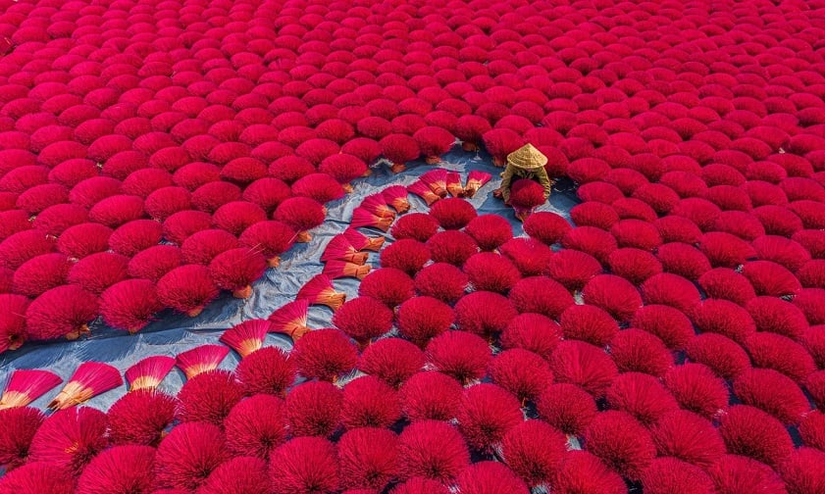

**เที่ยง รับประทานอาหารเที่ยง ณ ภัตตาคาร**

นำท่านเดินทางสู่ **นิงห์บิงห์ (NinhBinh)** อยู่ทางตอนใต้ของกรุงฮานอยลงมาประมาณ 90 กิโลเมตร พื้นที่แห่งนี้โอบล้อมด้วยภูเขามากกมายกว่า 90 ลูก เมืองนิงห์บิงห์เคยเป็นเมืองหลวงมาก่อน แต่ในภายหลังได้ย้ายเมืองหลวงไปเป็นเมืองฮานอยแทน นำท่าน **ล่องเรือชมฮาลองบก** (**นั่งเรือกระจาด**) ซึ่งเป็นสถานที่ท่องเที่ยวภูมิทัศน์ความงามทางธรรมชาติ ที่นักท่องเที่ยวใช้เป็นจุดหมายปลายทางท่องเที่ยวที่สำคัญแห่งหนึ่งในเวียดนาม และจางอานยังได้รับการยกย่องให้เป็น **ฮาลองบก** เนื่องจากมีเขาหินปูนและถ้ำคล้ายกับที่อ่าวฮาลอง เป็นระบบนิเวศที่สำคัญ มีพันธุ์พืชหายากและสัตว์ป่าสงวนอาศัยอยู่ เป็นจำนวนมาก นำท่านล่องเรือชมบรรยากาศผ่านถ้ำ ธรรมชาติภูเขาหินปูน ชมทัศนียภาพของภูเขาน้อยใหญ่ สลับซับซ้อนสุดลูกหูลูกตา งามเกินบรรยาย

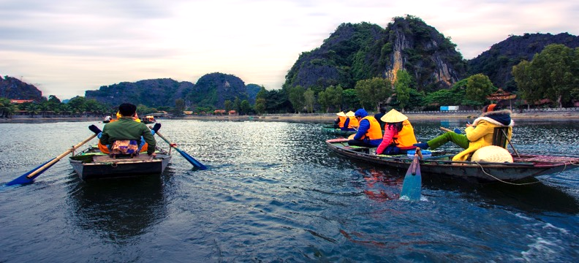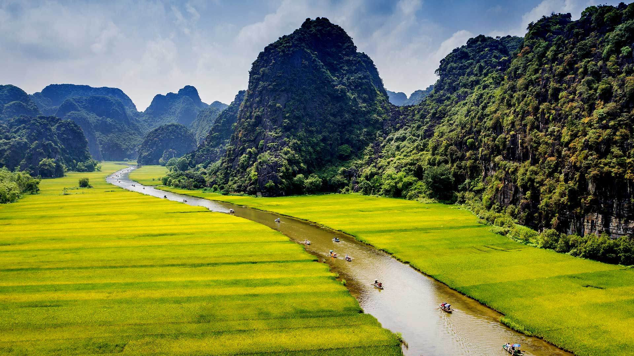

นำทานเดินทางสู่ **ท่าอากาศยานนานาชาตินอยบ่าย กรุงฮานอย** เพื่อเดินทางกลับสู่กรุงเทพฯ ตรวจเช็คเอกสารและสัมภาระ

**เย็น** **รับประทานอาหารเย็น ณ ภัตตาคาร ในสนามบิน *เมนูเฝอไก่ เวียดนาม***

**20.50 น.** ออกเดินทางจากกรุงฮานอย กลับกรุงเทพฯ โดยสายบิน**ไทยแอร์เอเชีย** เที่ยวบินที่ **FD645** *(ใช้ระยะเวลาในการเดินทางประมาณ 1.40 ชั่วโมง)*

**22.40 น.** เดินทางถึง **สนามบินดอนเมือง** โดยสวัสดิภาพ

**\*\*\*\*\*\*\* ขอบคุณทุกท่านที่ใช้บริการ \*\*\*\*\*\*\***

|  |
| --- |
| **อัตราค่าบริการ (ราคาต่อท่าน)** |

|  |  |  |  |
| --- | --- | --- | --- |
| **วันเดินทาง** | **ราคาทัวร์ผู้ใหญ่**  **พักห้องละ 2-3 ท่าน** | **ราคาทัวร์**  **เด็กไม่มีเตียง (2-11 ปี)** | **พักเดี่ยว**  **จ่ายเพิ่ม** |
| **14-17 กันยายน 2567** | **17,999** | **17,999** | **6,000** |
| **13-16 ตุลาคม 2567** | **17,999** | **17,999** | **6,000** |
| **18-21 ตุลาคม 2567** | **17,999** | **17,999** | **6,000** |
| **19-22 ตุลาคม 2567** | **17,999** | **17,999** | **6,000** |
| **20-23 ตุลาคม 2567** | **17,999** | **17,999** | **6,000** |
| **15-18 พฤศจิกายน 2567** | **18,999** | **18,999** | **6,000** |
| **30 พฤศจิกายน – 03 ธันวาคม 2567** | **17,999** | **17,999** | **6,000** |
| **12-15 ธันวาคม 2567** | **18,999** | **18,999** | **6,000** |
| **17-20 มกราคม 2568** | **17,999** | **17,999** | **6,000** |
| **15-18 กุมภาพันธ์ 2568** | **17,999** | **17,999** | **6,000** |
| **22-25 กุมภาพันธ์ 2568** | **17,999** | **17,999** | **6,000** |
| **28 กุมภาพันธ์ – 03 มีนาคม 2568** | **17,999** | **17,999** | **6,000** |
| **08-11 มีนาคม 2568** | **17,999** | **17,999** | **6,000** |
| **15-18 มีนาคม 2568** | **17,999** | **17,999** | **6,000** |
| **21-24 มีนาคม 2568** | **17,999** | **17,999** | **6,000** |
| **22-25 มีนาคม 2568** | **18,999** | **18,999** | **6,000** |
| **28-31 มีนาคม 2568** | **17,999** | **17,999** | **6,000** |
| **29 มีนาคม – 01 เมษายน 2568** | **17,999** | **17,999** | **6,000** |

**โปรแกรมอาจจะมีการปรับเปลี่ยนตามความเหมาะสมของสภาพอากาศและฤดูกาล**

**\*\* ราคาทัวร์ไม่รวมตั๋วเครื่องบินลด 4,000 บาท/ท่าน \*\***

**อัตราค่าบริการสำหรับเด็กอายุไม่เกิน 2 ปี ณ วันเดินทางกลับ (Infant) ท่านละ 5,000 บาท**

**อัตรานี้ ยังไม่รวมค่าทิปคนขับรถ มัคคุเทศก์ท้องถิ่น ท่านละ 1,500 บาท**

**ส่วนค่าทิปหัวหน้าทัวร์ที่ดูแลจากเมืองไทย ขึ้นอยู่กับความพึงพอใจของท่าน**

**โปรแกรมอาจจะมีการปรับเปลี่ยนตามความเหมาะสมของสภาพอากาศ และฤดูกาล**

**โปรดอ่านเงื่อนไขแทบท้ายอย่างละเอียด**

* **เพื่อประโยชน์สูงสุดของลูกค้าทุกท่าน หากชำระเงินแล้ว**  
  ทางบริษัทฯ จะถือว่าท่านยอมรับเงื่อนไขแล้วละไม่สามารถเปลี่ยนแปลงเงื่อนไขได้ รายการทัวร์สามารถสลับ ปรับเปลี่ยนหรืองดไปบางรายการได้ตามความเหมาะสม โดยไม่ต้องแจ้งให้ทราบล่วงหน้า อันเนื่องมาจากสภาพอากาศ เหตุการณ์ทางธรรมชาติ เหตุการณ์เมือง สภาพการจราจร สายการบิน หรือ เหตุสุดพิสัยต่างๆ ทั้งนี้จำคำนึงถึงความปลอดภัย ความเป็นไปได้ และผลประโยชน์ของผู้เดินทางเป็นสำคัญ ทางผู้เดินทางจะไม่ฟ้องร้องใดๆ อันเนื่องมาจากได้รับทราบเงื่อนไขก่อนเดินทางแล้ว บริษัทฯ ขอสงวนสิทธิ์เริ่มและจบการให้บริการที่ สนามบินต้นทางขาไปเท่านั้น
* กรณีผู้เดินทางมาจากต่างจังหวัด หรือต่างประเทศ และจะทำการสำรองตั๋วเครื่องบินหรือยานพาหนะอื่นๆ เพื่อใช้ในการเดินทางไปและกลับ ณ สนามบิน ทางบริษัท จะไม่รับผิดชอบค่าใช้จ่ายเนื่องมาจากเป็นค่าใช้จ่ายที่นอกเหนือโปรแกรมทัวร์
* เนื่องจากห้องพักของโรงแรมในประเทศเวียดนามนั้น มีห้องพักประเภท DOUBLE BED (DBL) ค่อนข้าง

จำกัด หากลูกค้ามีความประสงค์จะพักห้องพักประเภทนี้ กรุณาแจ้งเจ้าหน้าที่ล่วงหน้าก่อนทำการจองเท่านั้น

* บริษัท จะยึดประเภทห้องพักตามใบจองจากบริษัทเอเจนซี่ที่ท่านทำการจองทัวร์มาเท่านั้น หากมีการปรับเปลี่ยนห้องพักในระยะเวลาใกล้วันเดินทาง บริษัท ขอสงวนสิทธิ์ เปลี่ยนแปลงประเภทห้องพัก หรือเรียกเก็บค่าใช้จ่ายเพิ่มเติม
* โรงแรมที่ระบุในรายการทัวร์เป็นเพียงโรงแรมที่นำเสนอเบื้องต้นเท่านั้น ซึ่งอาจมีการเปลี่ยนแปลง แต่โรงแรมที่เข้าพักจะเป็นโรงแรมระดับเดียวกันเท่านั้น (โรงแรมมาตราฐานประเทศเวียดนาม)

**อัตราค่าบริการนี้รวม**

1. ค่าตั๋วเครื่องบินโดยสารชั้นประหยัด ไป-กลับ พร้อมคณะรวมค่าภาษีสนามบิน และค่าธรรมเนียมเชื้อเพลิง  
   **ยกเว้น !!** หากมีการประกาศปรับขึ้นจากทางสายการบินจะมีการเรียกเก็บเพิ่มเติมจากท่านภายหลัง และเนื่องจากเป็นตั๋วกรุ๊ปไม่สามารถ อัพเกรดที่นั่งได้และไม่สามารถเลื่อนวันเดินทางได้ ท่านต้องไป-กลับพร้อมกรุ๊ปเท่านั้น ทั้งนี้เป็นไปตามเงื่อนไขของสายการบิน
2. น้ำหนักกระเป๋าโหลดใต้ท้องเครื่อง 20 กิโลกรัม/ท่าน กระเป๋าถือขึ้นเครื่อง 1 ใบ ไม่เกินท่านละ 7 กิโลกรัม เป็นไปตามสายการบินกำหนด
3. ค่ารถโค้ชปรับอากาศนำเที่ยวและรับส่งตามรายการที่ระบุไว้ในโปรแกรมทัวร์
4. น้ำดื่มวันละ 1 ขวด
5. ค่าธรรมเนียมเข้าชมสถานที่ตามรายการที่ระบุไว้ในโปรแกรมทัวร์
6. ค่าอาหารตามรายการที่ระบุไว้ในโปรแกรมทัวร์
7. ค่าเบี้ยประกันการเดินทางท่องเที่ยวระหว่างการเดินทาง วงเงินประกันท่านละ 1,000,000 บาท  
   ค่าประกันอุบัติเหตุและค่ารักษาพยาบาล คุ้มครองเฉพาะกรณีที่ได้รับ อุบัติเหตุระหว่างการเดินทาง ไม่คุ้มครองถึงการสูญเสียทรัพย์สินส่วนตัวและไม่คุ้มครองโรคประจำตัวของผู้เดินทาง
8. ค่าที่พักตามที่ระบุในรายการหรือเทียบเท่าระดับเดียวกัน (พักห้องละ 2-3 ท่าน)  
   **กรณีต้องการพัก 3 ท่าน ห้องขนาด TRP**  
   การเสริมเตียงจะเป็น Sofa Bed หรือ ที่นอนลูกฟูก ตามมามาตรฐานของโรงแรมนั้นๆ ไม่สามารถรีเควสได้ หากท่านไม่ประสงค์พักตามที่โรงแรมจัดให้ ถ้าต้องการชำระค่าบริการเพิ่มเติม เป็นห้องพักเดี่ยว และในกรณีโรงแรมนั้นๆ อยู่ในตัวเมือง แหล่งช้อปปิ้ง ห้องอาจจะมีขนาดเล็ก จึงไม่สามารถเสริมเตียงได้ ทางบริษัทอาจมีการจัดห้องให้ตามความเหมาะสม  
   **กรณีต้องการพัก 2 ท่าน**  
   หากประเภทห้องที่ท่านรีเควสมาเต็ม อาทิเช่น รีเควสห้องพักเป็น TWIN หรือ DOUBLE ทางบริษัทขอสงวนสิทธิ์ในการปรับประเภทห้องพัก เป็นตามที่โรงแรมมีอยู่ โดยไม่ต้องแจ้งให้ทราบล่วงหน้า

**อัตราค่าบริการนี้ไม่รวม**

1. ค่าใช้จ่ายส่วนตัวของผู้เดินทาง
2. ค่าโทรศัพท์,ค่าซักรีด,มินิบาร์ภายในห้องพัก,ทีวีช่องพิเศษ และค่ายานพาหนะ ฯลฯ ที่ไม่ได้ระบุในรายการทัวร์
3. ค่าทำหนังสือเดินทาง
4. ค่าน้ำหนักกระเป๋า ที่เกินกว่าสายการบินกำหนด หรือ สัมภาระใหญ่กว่ามาตรฐาน
5. ค่าใช้จ่ายซึ่งอยู่เหนือการควบคุมของบริษัทฯ
6. การนัดหมายหยุดงาน ความล่าช้าของสายการบิน การประท้วง การจลาจล อุบัติภัยทางธรรมชาติ
7. การถูกปฏิเสธไม่ให้เข้าออกเมืองเนื่องจากเจ้าหน้าที่ตรวจคนเข้าเมืองและเจ้าหน้าที่กรมแรงงานทั้งในและต่างประเทศ
8. ค่าภาษีน้ำมัน ที่ทางสายการบินเรียกเก็บเพิ่ม ภายหลังที่บริษัทฯได้ออกขายโปรแกรมทัวร์ไปแล้ว
9. ค่าภาษีมูลค่าเพิ่ม 7% และ หัก ณ ที่จ่าย 3%
10. ค่าทิปไกด์ คนขับรถ และ ไกด์ท้องถิ่น 1,500 บาท/ท่าน/ทริป (บังคับตามระเบียบธรรมเนียมของประเทศ)หัวหน้าทัวร์ไทยท่านสามารถให้ค่าทิปได้ตามความพึงพอใจของท่าน

**เงื่อนไขการสำรองที่นั่งและการยกเลิกทัวร์**

**การสำรองที่นั่ง/การชำระมัดจำและชำระส่วนที่เหลือ**

สำรองที่นั่งกรุณา ชำระเงินมัดจำท่านละ 7,000 บาท ภายใน 2-3 วันเพื่อสำรองสิทธิ์ในการเดินทางมิเช่นนั้น บริษัทฯจะถือว่าท่านยกเลิกการเดินทางโดยอัตโนมัติท่านจะโดนยึดมัดจำโดยที่ท่านจะไม่สามารถเรียกร้องใดๆคืนได้ อันเนื่องมาจากบริษัทฯจำเป็นที่จะต้องสำรองค่าใช้จ่ายในส่วนของที่พักและตั๋วเครื่องบินไปก่อนหน้านั้นแล้ว หากท่านสำรองที่นั่งน้อยกว่า 30 วัน ทางบริษัทจะเรียกเก็บยอดเต็มจำนวนทันที หลังจากทำการจองแล้วกรุณาเตรียมเอกสารสำหรับการเดินทางให้พร้อม เช่น หน้าพาสปอร์ตเพื่อออกตั๋วหรือคำขอพิเศษเพิ่มเติมต่างๆ ให้แก่พนักงานขาย และหากท่านชำระเงินเข้ามาไม่ว่าจะบางส่วนหรือทั้งหมด บริษัทฯจะถือว่าท่านยอมรับเงื่อนไขที่ระบุไว้ทั้งหมดนี้แล้ว

**กรณียกเลิก : (จอยกรุ๊ป)**

* ยกเลิกก่อนการเดินทาง 45 วันขึ้นไป บริษัทฯ จะคืนเงินค่ามัดจำให้ทั้งหมด โดยหักค่าใช้จ่ายที่เกิดขึ้นจริง **ยกเว้นในกรณีวันหยุดเทศกาล, วันหยุดนักขัตฤกษ์ ยกเลิกก่อนการเดินทาง 60 วัน จะคืนเงินค่ามัดจำให้ทั้งหมด โดยหักค่าใช้จ่ายที่เกิดขึ้นจริง** (ค่าใช้จ่ายที่เกิดขึ้นจริง อาทิเช่น ค่าตั๋วเครื่องบิน ค่าโรงแรม
* ยกเลิกการเดินทาง 45 วัน ก่อนการเดินทาง หักค่าทัวร์ 50% จากราคาขาย และหักค่าใช้จ่ายที่เกิดขึ้นจริงทั้งหมดไม่ว่ากรณีใด ๆ ทั้งสิ้น (ค่าใช้จ่ายที่เกิดขึ้นจริง อาทิเช่น ค่าตั๋วเครื่องบิน ค่าโรงแรม ฯลฯ)
* ยกเลิกการเดินทาง 30 วัน ก่อนการเดินทาง บริษัทฯ ขอสงวนสิทธิ์เก็บเงินค่าทัวร์ทั้งหมดไม่ว่ากรณีใด ๆ ทั้งสิ้น

**กรณียกเลิก : (ตัดกรุ๊ป)**

* ยกเลิกหรือเลื่อนการเดินทางต้องทำก่อนการเดินทาง 60 วัน บริษัทฯจะคืนเงินค่ามัดจำให้ทั้งหมด **ยกเว้นในกรณีวันหยุดเทศกาล,วันหยุดนักขัตฤกษ์** ทางบริษัทฯขอสงวนสิทธิ์ยึดเงินมัดจำโดยไม่มีเงื่อนไขใดๆทั้งสิ้น
* **ยกเลิกการเดินทางภายใน 60 วัน** ทางบริษัทฯขอสงวนสิทธิ์ยึดเงินมัดจำโดยไม่มีเงื่อนไขใดๆทั้งสิ้น
* ยกเลิกการเดินทางหลังชำระเต็มจำนวนทางบริษัทฯขอสงวนสิทธิ์เก็บเงินค่าทัวร์ทั้งหมดโดยไม่มีเงื่อนไขใดๆทั้งสิ้น

**กรณีเจ็บป่วย :**

* กรณีเจ็บป่วย จนไม่สามารถเดินทางได้ ซึ่งจะต้องมีใบรับรองแพทย์จากโรงพยาบาลรับรอง บริษัทฯจะทำการเลื่อนการเดินทางของท่านไปยังคณะต่อไป แต่ทั้งนี้ท่านจะต้องเสียค่าใช้จ่ายที่ไม่สามารถยกเลิกหรือเลื่อนการเดินทางได้ตามความเป็นจริง
* ในกรณีเจ็บป่วยกะทันหันก่อนล่วงหน้าเพียง 7 วันทำการ ทางบริษัทฯ ขอสงวนสิทธิ์ในการคืนเงินทุกกรณี

**จำนวนคนในการออกเดินทาง**

ทางบริษัทขอสงวนสิทธิ์ในการเรียกเก็บเงินเพิ่มยกเลิกหรือเลื่อนการเดินทางหากมี ผู้เดินทางน้อยกว่า20 ท่าน ซึ่งทำให้กรุ๊ปไม่สามารถออกเดินทางได้ โดยบริษัทฯจะแจ้งท่านล่วงหน้าอย่างน้อย 10 วันก่อนออกเดินทาง และหากไม่สามารถออกเดินทางได้ ทางบริษัทฯ ยินดีที่จะคืนเงินทั้งหมดให้ท่านหรือจัดหาทัวร์อื่นให้ท่านหากท่านต้องการ

**การรับการถูกดูแลเป็นพิเศษ**

กรณีผู้เดินทางต้องการความช่วยเหลือเป็นพิเศษ อาทิเช่น การใช้วีลแชร์ กรุณาแจ้งบริษัทฯ อย่างน้อย 7 วันก่อนการเดินทาง มิฉะนั้นบริษัทฯ จะไม่สามารถจัดการล่วงหน้าได้ เนื่องจากการขอวีลแชร์ในสนามบินนั้น ต้องมีขั้นตอนในการขอล่วงหน้า และบางสายการบินการมีการเรียกเก็บค่าใช้จ่ายทั้งทางสนามบินในไทยและในต่างประเทศ ซึ่งผู้เดินทางสามารถสอบถามกับเจ้าหน้าที่ได้โดยตรงก่อนทำการจอง และหากในคณะของท่านมีผู้ต้องการดูแลพิเศษ เช่น ผู้ที่นั่งรถเข็น (Wheelchair),เด็ก,ผู้สูงอายุและผู้ที่มีโรคประจำตัวหรือไม่สะดวกในการเดินทางท่องเที่ยวในระยะเวลาเกินกว่า 4-5 ชั่วโมงติดต่อกัน ท่านและครอบครัวต้องให้การดูแลสมาชิกภายในครอบครัวของท่านเอง เนื่องจากการเดินทางเป็นหมู่คณะ หัวหน้าทัวร์มีความจำเป็นต้องดูแลคณะทัวร์ทั้งหมด

**สำคัญ !!**

ทัวร์นี้มีจุดประสงค์เพื่อเดินทางท่องเที่ยวเป็นหมู่คณะเท่านั้น การท่องเที่ยวประเทศเวียดนามนั้นจะต้องมีการเข้าชมสินค้าของทางรัฐบาล เพื่อเป็นการส่งเสริมการท่องเที่ยวดังกล่าว คือ ร้านหินอ่อน,ร้านไม้ไผ่ ,ร้านหยก เป็นต้น หากท่านใดไม่เข้าร้านดังกล่าวจะต้องจ่ายค่าทัวร์เพิ่ม ทางบริษัทฯ จะขอถือว่าท่านรับทราบและยอมรับเงื่อนไขดังกล่าวแล้ว

**การถูกปฏิเสธการเข้าหรือออกประเทศ**

ในกรณีที่กองการตรวจคนเข้าเมืองปฏิเสธมิให้ท่านเดินทางเข้าออกประเทศ ไม่ว่าจะเป็นประเทศไทยหรือต่างประเทศก็ตาม บริษัทฯ ขอสงวนสิทธิ์ในการไม่คืนค่าทัวร์ไม่ว่าจะกรณีใดๆก็ตาม ซึ่งการตรวจคนเข้าเมืองนั้นเป็นสิทธิ์ของเจ้าหน้าที่ของรัฐของประเทศนั้นๆ และขอแจ้งให้ผู้เดินทางทราบว่าทางบริษัทและมัคคุเทศก์หรือหัวหน้าทัวร์ ไม่มีสิทธิ์ที่จะช่วยเหลือใดๆทั้งสิ้น เพราะอำนาจการตัดสินใจเป็นของเจ้าหน้าที่ทางกองการตรวจคนเข้าเมืองโดยเด็ดขาด อนึ่ง ทสงบริษัทฯ มีจุดประสงค์ที่จะทำธุรกิจเพื่อการท่องเที่ยวเท่านั้น ไม่สนับสนุนให้ลูกค้าเดินทางเข้า-ออกประเทศอย่างผิดกฎหมาย และ **หนังสือเดินทางจะต้องมีอายุเหลือไม่น้อยกว่า 6 เดือน**

**การงดเว้นการร่วมทริปบางรายการ**  
หากผู้เดินทางงดเว้นการร่วมทริปบางสถานที่ในรายการ พร้อมคณะผู้เดินทางอื่นท่านจะไม่สามารถเรียกร้องค่าบริการใดๆ ได้ทั้งสิ้น บริษัทฯจะถือว่าท่านประสงค์ที่จะสละสิทธิ์และไม่ร่วมเดินทางพร้อมคณะ

**การออกตั๋วโดยสารภายในประเทศ**

หากท่านมีความจำเป็นจะต้องซื้อตั๋วเครื่องบินภายในประเทศ เพื่อบินไปและกลับจากกรุงเทพฯ กรุณาสอบถามเที่ยวบินเพื่อยืนยันกับเจ้าหน้าที่ก่อนการจอง และ ขอแนะนำให้ท่านซื้อตั๋วเครื่องบินแบบสามารถเลื่อนวันและเวลาเดินทางได้ อันเนื่องมาจากหากเกิดความผิดพลาดจากทางสายการบิน การล่าช้าของสายการบิน การยุบเที่ยวบินรวมกันตารางการเดินทางมีการเปลี่ยนแปลง ซึ่งสายการบินพิจารณาสถานการณ์แล้วพบว่าอยู่เหนือการควบคุมของทางสายการบิน หรือจะเป็นเหตุผลเชิงพาณิชย์ หรือเป็นเหตุผลด้านความปลอดภัย ดังนั้น เหตุผลเหล่านี้ อยู่เหนือการควบคุมของบริษัทฯ บริษัทฯขอสงวนสิทธิ์ที่จะไม่รับผิดชอบและไม่คืนค่าใช้จ่ายใดๆ ทั้งสิ้น อนึ่ง บริษัทฯ จะยืนยันกรุ๊ปออกเดินทางประมาณ 7 วันก่อนเดินทาง หากไม่มั่นใจกรุณาสอบถามพนักงานขายโดยตรง

**หากกรุ๊ปคอนเฟิร์มแล้วไม่สามารถเลื่อนการเดินทางได้**

* หากกรุ๊ปคอนเฟิร์มเดินทางแล้วนั้น ท่านจะไม่สามารถเลื่อนการเดินทางได้ ไม่ว่าจะเป็นเหตุผลใดๆ ต่อท่านก็ตาม อันเนื่องมาจากการคอนเฟิร์มของกรุ๊ปนั้นประกอบจากตัวเลขการจองการเดินทางของท่าน หากท่านถอนตัวออก ทำให้กรุ๊ปมีค่าใช้จ่ายเพิ่มเติมขึ้น หรืออาจทำให้กรุ๊ปไม่สามารถออกเดินทางได้ดังนั้น ทางบริษัทฯขอสงวนสิทธิ์มิอนุญาตให้เลื่อนวันเดินทางใดๆ ได้ทั้งสินและเก็บค่าใช้จ่ายทั้งหมดตามจำนวนเงินของราคาทัวร์

**การชำระเงินหมายถึงการยืนยันจำนวนผู้เดินทาง ไม่สามารถปรับเปลี่ยนได้**  
การชำระเงินเข้ามานั้น หมายถึงท่านที่ยอมรับข้อเสนอและยืนยันจำนวนตามที่ท่านได้จองเข้ามา หากท่านชำระเงินเข้ามาแล้วจะไม่สามารถเปลี่ยนจำนวนของผู้เดินทางได้และหากมีความจำเป็นจะต้องเปลี่ยนแปลงท่านจะยินยอมให้ทางบริษัทฯ คิดค่าใช้จ่ายที่ทางทัวร์เสียหาย รวมถึงค่าเสียเวลาในการขาย อย่างน้อยที่สุดเท่าจำนวนเงินมัดจำ ทั้งนี้ทั้งนั้นให้เป็นไปตามเงื่อนไขของบริษัท

* บริษัทฯจะไม่รับผิดชอบใดๆ ทั้งสิ้น หากเกิดกรณีความล่าช้าของสายการบิน,การยกเลิกเที่ยวบิน, การประท้วง,การนัดหยุดงาน,การก่อการจลาจล,อุบัติภัยทางธรรมชาติ,การนำสิ่งของผิดกฎหมาย ซึ่งอยู่นอกเหนือความรับผิดชอบของบริษัทฯ และบริษัทฯ จะไม่รับผิดชอบใดๆ ทั้งสิ้น หากเกิดสิ่งของสูญหาย อันเนื่องเกิดจากความประมาทของท่าน,เกิดจากการโจรกรรมและอุบัติเหตุจากความประมาทของนักท่องเที่ยวเอง

**ข้อความสำคัญ! พาสปอร์ตต้องมีอายุการใช้งาน ไม่ต่ำกว่า 6 เดือน นับจากวันที่เดินทางกลับเข้าประเทศไทย และมีหน้าว่างสำหรับประทับตราเข้า-ออกประเทศ อย่างน้อย 2 หน้าเต็ม**